Выключатели вакуумные
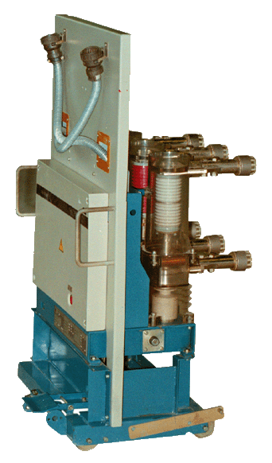
ВБ-10-20/630÷1600 УХЛ2

Назначение и область применения
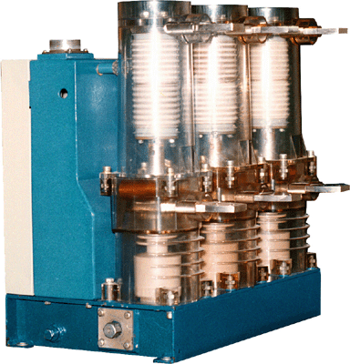
Выключатели предназначены для частых коммутаций электрических цепей при нормальных и аварийных режимах в ячейках комплектных распределительных устройств в электрических сетях трехфазного переменного тока частотой 50Гц с напряжением 6–10 кВ с изолированной или компенсированной нейтралью.
В выключателях применена камера дугогасительная вакуумная КДВХ4–10–20/1600 УХЛ2 по ИМПБ.686484.017 ТУ и КДВА5-10-20/1600 УХЛ2 по МИБД.686484.025 ТУ. Выключатели соответствуют требованиям ГОСТ 687-78, ГОСТ 18397-86 и КУЮЖ.674152.012ТУ.

Основные технические данные
Номинальное напряжение, кВ  Наибольшее рабочее напряжение, кВ  Номинальный ток, А  Номинальный ток отключения, кА  Собственное время включения, мс, не более:  - электромагнитным приводом;  - пружинно-магнитным приводом;  Сквозной ток короткого замыкания:  - ток электродинамической стойкости, кА  - ток термической стойкости, кА  - время протекания тока термической стойкости, с  Собственное время отключения, мс, не более  Полное время отключения, мс, не более  Расцепитель минимального напряжения:  - номинальное напряжение, В;  - напряжение срабатывания, В;  - напряжение возврата, В;  - выдержка времени срабатывания при полном снятии напряжения (в зависимости от величины подключенной емкостной батареи, входящей в состав выключателя),с;  - отклонение времени срабатывания относительно среднего значения при полном снятии напряжения, с, не более  - потребление мощности при подтянутом якоре и при номинальном напряжении, ВА, не более  Расцепитель с питанием от независимого источника:  - номинальное напряжение питания тока:  - ток потребления при номинальном напряжении  Расцепитель максимального тока:  - ток срабатывания, А  - потребление мощности при неподтянутом якоре, ВА  Пружинно-магнитный привод:  Ток потребления электромагнита включения:  - при номинальном напряжении 220 В переменного тока, А  - при номинальном напряжении 220 В постоянного тока, А  - при номинальном напряжении 110 В постоянного тока, А Ток потребления электромагнита взвода пружины:  - при номинальном напряжении 220 В, А;  - при номинальном напряжении 110 В постоянного тока, А;  - время заводки включающей пружины, с  Электромагнитный привод:  Токи потребления электромагнита включения:  - при номинальном напряжении 220 В переменного и постоянного тока, А;  - при номинальном напряжении 110 В постоянного тока, А;  Масса выключателей должна быть не более:  - с электромагнитным приводом, кг  - с пружинно-магнитным приводом, кг | 10  12  1600 (630; 1000; 1250)  20  70  50  51  20  3  40  60  100 переменного тока  от 0,35 до 0,5 номинального  не более 0,85 номинального  0,8 или 1,6 или  2,4 или 3,2 или 4  ± 0,3  30  220 В; ~220 В  не более 0,45 А; 2,0 А  3 или 5  не более 40  2 А  0,45 или 1,5  0,9 или 3,0  3,0  6  20  35  70  70  75
Переменные технические данные указаны в таблице 1, а внешний вид исполнений приведен на рис.1

Условия эксплуатации

1) выключатели изготавливаются в климатическом исполнении УХЛ, категория размещения 2 по ГОСТ 15150-69;
2) выключатели предназначены для работы на высоте над уровнем моря до 1000 м;
3) верхнее значение температуры окружающего воздуха при эксплуатации плюс 50^{о}С;
4) нижнее значение температуры окружающего воздуха при эксплуатации минус 60^{о}С;
5) относительная влажность воздуха при температуре +25^{о}С 100% с конденсацией влаги;
6) атмосферные конденсированные осадки – в условиях выпадения росы.

Требования к надежности

1) ресурс по механической стойкости выключателя:
  - с электромагнитным приводом – 50 000 циклов В–tn–О;
  - с пружинно-магнитным приводом – 25 000 циклов В–tn–О;
2) ресурс по коммутационной стойкости при нагрузочных токах для выключателя:
  - с электромагнитным приводом – 50 000 циклов В–tn–O;
  - с пружинно-магнитным приводом – 25 000 циклов В–tn–O;
3) ресурс по коммутационной стойкости при номинальном токе отключения – 150 циклов ВО;
4) срок службы выключателей до среднего ремонта не менее 12 лет;
5) срок службы до списания – 30 лет.

Примечание: Срок службы указан для выключателей, у которых не исчерпан ресурс по коммутационной или механической стойкости.

Гарантии изготовителя

Гарантийный срок эксплуатации – 5 лет со дня ввода в эксплуатацию.

Структура условного обозначения выключателя

В Б Х– 10 - 20 / 1600 УХЛ 2 | Категория размещения по ГОСТ 15150-69  Вид климатического исполнения по  ГОСТ 15150-69  Номинальный ток, А (630, 1000, 1250)  Номинальный ток отключения, кА  Номинальное напряжение, кВ  Вид привода: (М-электромагнитный; П-пружинно-магнитный)  Вакуумный  Выключатель
Пример записи обозначения выключателей в других документах и (или) при заказе:
выключатель ВБМ–10–20/1600 УХЛ2 КУЮЖ.674152.012 ТУ – условное обозначение вакуумного выключателя на номинальный ток 1600 А, номинальный ток отключения 20 кА, номинальное напряжение 10 кВ с электромагнитным приводом.

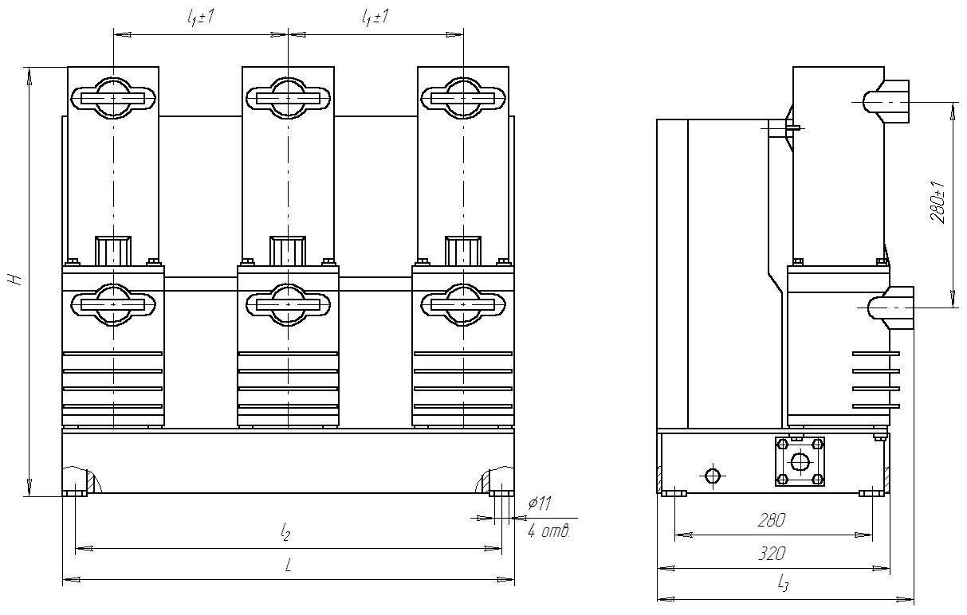
Рис.1 Типы конструктивных исполнений выключателя.

Таблица 1
Исполнения | Условное обозначе-ние типа исполне-ния | Напряжение шин питания, В | Напряжение шин управления, В | Размеры, мм
 |  |  |  | L₁ | L₂ | L₃ | L | H
КУЮЖ.674152.012-30 | ВБМ-10-20 | ∼220 | ∼220 | 150 | 432 | 515 | 456 | 568
КУЮЖ.674152.012-31 | ВБМ-10-20 | ∼220 | ∼220 | 200 | 516 | 400 | 540 | 565
КУЮЖ.674152.012-32 | ВБМ-10-20 | ∼220 | ∼220 | 230 | 576 | 400 | 600 | 565
КУЮЖ.674152.012-33 | ВБМ-10-20 | -220 | -220 | 150 | 432 | 515 | 456 | 568
КУЮЖ.674152.012-34 | ВБМ-10-20 | -220 | -220 | 200 | 516 | 400 | 540 | 565
КУЮЖ.674152.012-35 | ВБМ-10-20 | -220 | -220 | 230 | 576 | 400 | 600 | 565
КУЮЖ.674152.012-36 | ВБМ-10-20 | -110 | -110 | 150 | 432 | 515 | 456 | 568
КУЮЖ.674152.012-37 | ВБМ-10-20 | -110 | -110 | 200 | 516 | 400 | 540 | 565
КУЮЖ.674152.012-38 | ВБМ-10-20 | -110 | -110 | 230 | 576 | 400 | 600 | 565
КУЮЖ.674152.012-40 | ВБМ-10-20 | ∼220 | -220 | 150 | 432 | 515 | 456 | 568
КУЮЖ.674152.012-41 | ВБМ-10-20 | ∼220 | -220 | 200 | 516 | 400 | 540 | 565
КУЮЖ.674152.012-42 | ВБМ-10-20 | ∼220 | -220 | 230 | 576 | 400 | 600 | 565
КУЮЖ.674152.012-50 | ВБП-10-20 | ∼220 | ∼220 | 150 | 432 | 515 | 456 | 568
КУЮЖ.674152.012-51 | ВБП-10-20 | ∼220 | ∼220 | 200 | 516 | 400 | 540 | 565
КУЮЖ.674152.012-52 | ВБП-10-20 | ∼220 | ∼220 | 230 | 576 | 400 | 600 | 565
КУЮЖ.674152.012-53 | ВБП-10-20 | -220 | -220 | 150 | 432 | 515 | 456 | 568
КУЮЖ.674152.012-54 | ВБП-10-20 | -220 | -220 | 200 | 516 | 400 | 540 | 565
КУЮЖ.674152.012-55 | ВБП-10-20 | -220 | -220 | 230 | 576 | 400 | 600 | 565
КУЮЖ.674152.012-56 | ВБП-10-20 | -110 | -110 | 150 | 432 | 515 | 456 | 568
КУЮЖ.674152.012-57 | ВБП-10-20 | -110 | -110 | 200 | 516 | 400 | 540 | 565
КУЮЖ.674152.012-58 | ВБП-10-20 | -110 | -110 | 230 | 576 | 400 | 600 | 565

Комплектация

Комплектация выключателя осуществляется только по карте заказа, в которой учитываются особенности подстанции заказчика (оперативное напряжение подстанции, тип ячейки, межполюсное расстояние, состав и количество расцепителей, принадлежности для установки и присоединения).
За дополнительную плату вместе с выключателем поставляется комплект ЗИП.

Устройство и работа выключателя

Выключатель представляет собой аппарат трёхполюсного исполнения с функционально зависимыми полюсами со встроенным приводом. Операции включения осуществляются приводом прямого действия за счет тягового усилия электромагнита включения (выключателей с электромагнитным приводом) или приводом косвенного действия за счёт тягового усилия пружины включения (выключателей с пружинно-магнитным приводом). Отключение выключателя (в том числе автоматическое отключение при токах короткого замыкания или перегрузках) осуществляется за счет энергии, запасенной пружиной отключения выключателя при включении.
Гашение дуги в выключателе осуществляется вакуумными дугогасительными камерами (КДВ). Электрическая дуга, благодаря специальной форме контактов, создающих собственное продольное (аксиальное) магнитное поле с диффузионной формой горения дуги, распадается и гасится при переходе тока через ноль. Благодаря высокой электрической прочности вакуумного промежутка в течение долей секунды между контактами восстанавливается напряжение.
Выключатель состоит из трех дугогасительных полюсов, закрепленных на корпусе привода выключателя. Каждый полюс содержит вакуумную дугогасительную камеру, механизм дополнительного поджатия контактов КДВ и токовыводы.
- Пружинно-магнитный привод состоит из электромагнита взвода пружины, пружины включения, электромагнита включения, блока механических защёлок, демпфирующего гидравлического устройства, электромагнита отключения и аварийных расцепителей. Электрическая схема блока питания и управления выключателем собрана на панели, закреплённой в корпусе привода.
- Электромагнитный привод состоит из электромагнита включения, блока механических защёлок, демпфирующего гидравлического устройства, электромагнита отключения и аварийных расцепителей. Электрическая схема блока питания и управления выключателем собрана на панели, закреплённой в корпусе выключателя.

Включение выключателя

В исходном положении контакты камеры дугогасительной вакуумной разомкнуты, выключатель удерживается отключающей пружиной в отключенном положении.
- Оперативное включение выключателя с пружинно-магнитным приводом производится нажатием кнопки «ВКЛ» или подачей напряжения на включающий электромагнит, при этом пружина включения, предварительно взведённая электромагнитом заводки или вручную, поворачивает вал привода. Рычаги, связанные с валом тяговыми изоляторами, замыкают контакты КДВ и создают усилие поджатия контактов КДВ. Одновременно при повороте вала производится взвод отключающей пружины, переключение блок–контактов узла контактного и постановка на механическую защелку. Происходит включение выключателя. После включения выключателя автоматически подается команда на электромагнит взвода пружины включения. Включённый выключатель с взведённой пружиной включения позволяет выполнить циклы АПВ: п. 1, 1а, 2 по ГОСТ 687-78.
Для ручного влючения выключателя с пружинно-магнитным приводом необходимо предварительно рычагом взвести включающую пружину. После чего производится как оперативное, так и неоперативное включение выключателя нажатием на кнопку «ВКЛ».
- Оперативное включение выключателя с электромагнитным приводом производится подачей напряжения на электромагнит, якорь электромагнита втягивается и поворачивает вал привода. Рычаги, связанные с валом тяговыми изоляторами, замыкают контакты КДВ и создают усилие поджатия контактов КДВ. Одновременно при повороте вала производится взвод отключающей пружины, переключение блок контактов узла контактного и постановка на механическую защёлку. Происходит включение выключателя.
Ручное неоперативное включение выключателя с электромагнитным приводом осуществляется поворотом вала рычагом.
Ручное включение выключателя с электромагнитным приводом под нагрузку ЗАПРЕЩАЕТСЯ!

Отключение выключателя

При подаче сигнала на электромагнит отключения или аварийного сигнала на один из расцепителей максимального тока, или на расцепитель минимального напряжения, или на расцепитель от независимого источника тока тяги электромагнитов воздействуют на защелку. Блок защелок освобождает вал привода. За счет энергии, запасенной пружинами поджатия контактов КДВ блоков дугогасительных и отключающей пружины, вал привода выключателя возвращается в исходное положение. Происходит отключение выключателя. Механизм привода подготовлен к включению.
Ручное оперативное и неоперативное отключение выключателя осуществляется красной кнопкой «ОТКЛ», расположенной на панели выключателя.

